Unterwegs mit Kibaz & Jolinchen – z. B. rund um die Kita!!
Motorische Entwicklung | Balance-Akt  Eine Person denkt sich eine Balancier-Position aus, z. B. eine Standwaage o.ä. Wer kann in dieser Position am längsten stehen bleiben?  Variante: Mit geschlossenen Augen oder auf einem Gegenstand (Stein, Bordsteinkante, Mauer).
Wahrnehmungsentwicklung | Geräusche-Landkarte  Tragt hier den Buchstaben für das Lösungswort ein  Alle stellen sich im Kreis auf und schließen für ca. eine Minute die Augen. Welche Geräusche könnt ihr wahrnehmen und aus welcher Richtung kommen sie?  Variante: Die Familie kann eine Landkarte erstellen, auf der sie die erkannten Geräusche einträgt.  x  Material: Eventuell Papier und Stifte
Psychoemotionale Entwicklung | Das sind wir! Laufen und malen  Zusammen wird eine Laufstrecke festgelegt. Am Ende der Laufstrecke liegen ein Blatt Papier und Stifte. Immer eine Person läuft bis zum Ende, malt sich auf dem Papier auf und läuft wieder zurück. Am Ende entsteht ein Familien- oder ein Gruppengemälde.  Variante: Je nach Gelände kann die Laufstrecke um Hindernisse erweitert werden, z. B. einen Sockenball auf dem Kopf o. anderen Körperteilen balan-cieren. Falls die Laufstrecke öfter bewältigt werden soll, nur 1 Körperteil zeichnen.  Material: Papier und Stifte, evtl. Sockenball | Platz für eure Ideen!
Soziale Entwicklung | Seiltanz  Die Familie/Kindergruppe teilt sich in 2 Gruppen auf, die von beiden Seiten über den breiten oder schmalen Weg (aufgemalt durch 2 parallele Striche) balancieren. In der Mitte versuchen sie aneinander vorbei zu kommen, um die Seite zu wechseln. Wie kann das Gelingen ohne den Weg zu verlassen?  Variante: Für ältere Kinder oder beim 2. Durchgang mit geschlossenen Augen oder über einen Baumstamm, Bordstein etc. ausprobieren.  Material: Kreide
Kognitive Entwicklung | Merken und nachmachen  Eine Person denkt sich eine Bewegungsfolge aus, z.B. 2 x Hampelmann, 1 x im Kreis drehen, 2 x hüpfen, 3 x klatschen und zeigt sie den anderen Familienmitgliedern. Diese müssen sich die Folge merken und nachmachen. War das korrekt?  Variante: Je nach Alter der Kinder kann die Bewegungsfolge leichter oder schwerer gestaltet werden, indem mehr oder weniger Bewegungen miteinander kombiniert werden. | .
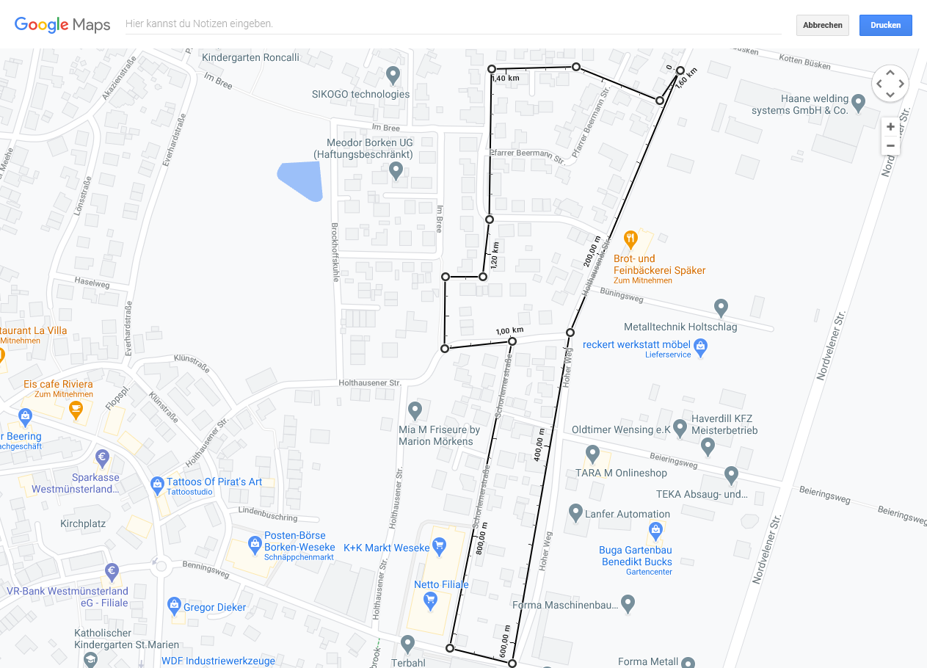
Muster

